**软**

**件**

**需**

**求**

**规**

**格**

**说**

**明**

**书**

目录

**一、****介绍** 2

1. 软件概要 2

2. 文档概述 2

**二、****引用文档** 3

**三、****功能需求** 4

1. 用例模型 4

2. 数据词典 4

3. 详细用户需求 5

4. 用例说明 5

**四、****非功能需求** 6

**五、****用户界面需求** 7

**六、****运行需求** 7

1 软件环境需求 7

2 硬件环境需求 9

**七、****遵循的标准或规范** 9

学生对话图： 9

评教问卷单状态转换图： 10

# ****一、概要****

## ****1.1软件概要****

     这是一款全新益智游戏，不仅以经典的扫雷游戏作为基本的游戏模式，又创新地引入了动作、联机等元素，使游戏从传统的排除雷点，转变为自主控制游戏人物进行排雷，从传统的单人作战，转变为更有趣的团队作战。游戏因此变得紧张刺激、节奏感强，玩家在游戏中便能获得更多的乐趣与成就感.

## ****1.2文档概述****

    在广泛调查研究玩家的需求后，撰写了该《软件需求规格说明书》（以下简称说明书）。说明书将从功能需求、数据需求、非功能需求等多个方面尽可能全面地描述用户对软件的需求。

**二、引用文档**

1.GB-T 8567-2006计算机软件文档编制规范，国标

2.系统需求规格说明书模板，内部文档

**三、功能需求**

## ****3.1**** ****用例模型****

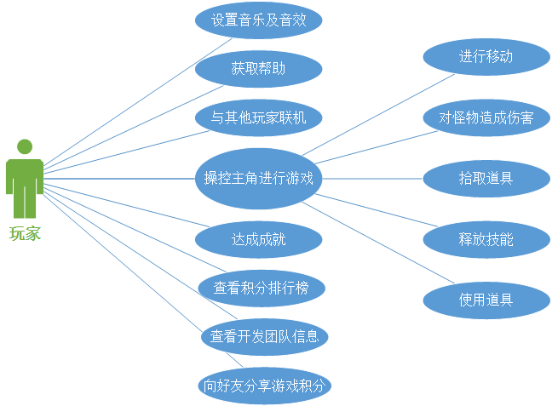

## ****3.2数据词典****

**参与者定义表**

|  |  |  |  |
| --- | --- | --- | --- |
| 参与者编号 | 参与者名称 | 英文标识 | 参与者定义 |
| 1 | 玩家 | Player | 游戏的使用者、评价者和消费者 |

**用例定义表**

|  |  |  |  |
| --- | --- | --- | --- |
| 用例编号 | 用例名称 | 英文标识 | 用例定义 |
| 1 | 操控主角进行游戏 | Start | 玩家控制游戏人物，进行移动、击杀怪物、拾取并使用道具、释放技能等操作，看到相应动作效果，达到守护圣塔的目标。 |
| 2 | 与其他玩家联机 | Together | 邀请玩家共同进行游戏，联机作战的地图、游戏难度与单人游戏有所区别。 |
| 3 | 达成成就 | Achievement | 玩家在游戏中达到一项成就的要求即可获得相应徽章。 |
| 4 | 查看积分排行榜 | RankList | 查看所有玩家的积分榜，系统显示积分榜前十名的玩家的ID及积分，并告诉玩家自己目前在排行榜中的位置。 |
| 5 | 分享游戏积分 | ShareRank | 玩家可以通过微信、人人、QQ等社交工具向好友分享自己的积分信息。 |
| 6 | 获取帮助 | Help | 查看对游戏的简明介绍。包括界面功能介绍、操作介绍、技能介绍、道具介绍、游戏模式介绍等，方便新手玩家顺利开始游戏。 |
| 7 | 设置音乐及音效 | Setting | 对背景音乐、游戏音效的开关进行设置 |
| 8 | 查看开发团队信息 | About | 玩家可以看到开发团队的相关信息，并能够点击“联系我们”按钮与Z-XML团队邮件联系。 |

**3.3详细用户需求**

      本款游戏针对的玩家主要是上班族、学生党等频繁接触手机游戏的消费者。一方面，该类消费者通常具有消费意愿强、推广难度低、游戏需求高等特点，利于本项目的发展；另一方面，该类消费者接触的手机游戏众多，游戏品味较高，又要求本项目具有较高的可玩性和耐玩性。

      上班族、学生党通常利用乘坐交通工具、短暂休息、睡前的时间游玩游戏，因此要求单次游戏时间不能过长。另外，考虑到手机游戏容易造成玩家身体疲劳，单次游戏时间控制在10分钟以内比较合理。

      玩家的年龄集中在13-23岁之间，因此游戏的风格应该迎合青少年的喜好，画风精致有张力，音乐恰当有感染力，同时应该利用共同游戏功能，促进游戏在玩家中的推广。

## ****3.4用例说明****

### ****3.4.1**** ****操控主角进行游戏****

(1)    用例名称：操控主角进行游戏

(2)    目标：支持玩家操控主角，参与游戏

(3)    描述：在主界面点击“开始游戏”按钮进入游戏场景，通过方向键等虚拟按键操控主角

(4)    前置条件：进入游戏主界面

(5)    后置条件：无

(6)    约束条件：无

### ****3.4.2**** ****与其他玩家联机****

(1)    用例名称：与其他玩家联机

(2)    目标：使多个玩家在同一游戏场景中进行游戏

(3)    描述：在主界面点击“共同游戏”按钮邀请其他玩家一同加入游戏

(4)    前置条件：其他玩家进入游戏主界面

(5)    后置条件：多个玩家进入同一游戏场景成功/失败

(6)    约束条件：玩家手持移动设备具有无线连接功能

### ****3.4.3达成成就****

(1)    用例名称：达成成就

(2)    目标：根据玩家在游戏中的表现，判断玩家是否达成某项成就，并支持查看

(3)    描述：玩家在游戏中达到一项成就的要求即可获得相应徽章

(4)    前置条件：玩家完成一局以上游戏

(5)    后置条件：玩家达成/未达成一项成就

(6)    约束条件：无

### ****3.4.4查看积分排行榜****

(1)    用例名称：查看积分排行榜

(2)    目标：系统显示积分榜前十名的玩家的ID和积分，及玩家自己目前在排行榜中的位置

(3)    描述：玩家点击“排行榜”按钮，查看排行榜相关信息

(4)    前置条件：多名玩家完成一局以上游戏，并上传自己的积分及ID

(5)    后置条件：积分排行榜形成

(6)    约束条件：无

### ****3.4.5分享游戏积分****

(1)    用例名称：分享游戏名称

(2)    目标：玩家可以通过微信、人人、QQ等社交工具向好友分享自己的积分信息

(3)    描述：查看排行榜后，点击“积分分享”，输入分享内容，选择分享平台，分享积分

(4)    前置条件：玩家获得积分

(5)    后置条件：生成玩家积分分享信息

(6)    约束条件：手持移动设备与互联网联通

### ****3.4.6获取帮助****

(1)    用例名称：获取帮助

(2)    目标：玩家查看帮助信息，顺利开始游戏

(3)    描述：玩家点击“帮助”按钮，可以查看操作、道具、技能等方面的游戏介绍

(4)    前置条件：无

(5)    后置条件：玩家了解游戏内容及方式

(6)    约束条件：无

### ****3.4.7设置音乐及音效****

(1)    用例名称：设置音乐及音效

(2)    目标：玩家控制背景音乐、游戏音效的开关

(3)    描述：玩家点击“设置”按钮，通过音乐、音效开关进行相应设置

(4)    前置条件：无

(5)    后置条件：背景音乐开/关，游戏音效开/关

(6)    约束条件：无

### ****3.4.8查看开发团队信息****

(1)    用例名称：查看开发者信息

(2)    目标：了解开发者的相关信息

(3)    描述：玩家点击“关于”按钮，进行查看，并可联系开发者

(4)    前置条件：无

(5)    后置条件：无

(6)    约束条件：无

# ****四、非功能需求****

* 功能性：有效实现功能需求中描述的相关内容。
* 可靠性：要求系统能够长时间正常运行，并且支持多用户同时访问；
* 易用性：具有友好易用的用户界面及简单的操作方法，保证玩家上手简单
* 安全性：保证用户在使用软件过程中的资料安全、通讯信息安全、传输的文件安全。
* 高性能：满足流畅游戏需求，游戏过程中无明显卡顿，延迟秒数量级以下；文件传输迅速。
* 可维护性：能够满足系统管理员对系统维护的需求，能够实现软件开发者对软件的进一步维护；
* 扩展性：能够满足软件开发者对软件功能进一步扩展的需求；
* 可测试性：在需要时，能够通过配置文件来控制内部关键信息的输出，输出目标也可通过配置文件配置。

# ****五、用户界面需求****

**主界面**

**游戏界面**

**成就系统**

# ****六、运行需求****

## **6.1 软件环境需求**

    软件开发在window操作系统下利用Visual Studio完成。游戏需在Windows操作系统或Android 2.3以上版本运行。

## **6.2硬件环境需求**

目前主流的PC均可运行本游戏。

    屏幕分辨率为1920*1080或宽高比为1.78时最佳。

1. **遵循的标准或规范**

传输协议方面，为了确保信息能够安全传输，软件遵循面向连接的、可靠的TCP协议（Transmission Control Protocol 传输控制协议）